**BỘ LAO ĐỘNG - THƯƠNG BINH VÀ XÃ HỘI**

**TRƯỜNG CAO ĐẲNG CÔNG NGHỆ BÁCH KHOA HÀ NỘI**



**BÁO CÁO THỰC TẬP CHUYÊN ĐỀ**

**XÂY DỰNG ỨNG DỤNG VÒNG QUAY MAY MẮN**

**SV (nhóm) thực hiện:**

**MSSV:**

**Lớp:**

**GVHD:**

**Hà Nội, tháng........năm 20...**



**BÁO CÁO THỰC TẬP CHUYÊN ĐỀ**

**XÂY DỰNG ỨNG DỤNG VÒNG QUAY MAY MẮN**

**Hà Nội, tháng........năm 20...**

**BỘ LAO ĐỘNG - THƯƠNG BINH VÀ XÃ HỘI**

**TRƯỜNG CAO ĐẲNG CÔNG NGHỆ BÁCH KHOA HÀ NỘI**

**KẾ HOẠCH THỰC TẬP**

Họ và tên SV: Lớp-khóa:

MSSV:

Số ĐT: Email:

**Danh sách thành viên nhóm:**

|  |  |  |  |
| --- | --- | --- | --- |
| **Stt** | **Họ và tên** | **Điện thoại** | **Ghi chú** |
|  |  |  |  |
|  |  |  |  |
|  |  |  |  |

**1. Nội dung thực tập: (tên đề tài)**

**2. Nhiệm vụ cá nhân:**

|  |  |  |  |
| --- | --- | --- | --- |
| **Stt** | **Họ và tên** | **Nhiệm vụ** | **Ghi chú** |
|  |  |  |  |
|  |  |  |  |
|  |  |  |  |

**3. Kế hoạch chi tiết**

|  |  |  |  |
| --- | --- | --- | --- |
| **Buổi/ngày thực hiện** | **Công việc** | **Kết quả đạt được *(theo tỷ lệ %)*** | **Ghi chú** |
| B.1/ |  |  |  |
| B.2/ |  |  |  |
| B.3/ |  |  |  |
| B.4/ |  |  |  |
| B.5/ |  |  |  |
| B.6/ |  |  |  |
|  |  |  |  |

*Hà Nội, ngày tháng năm 20*

**Xác nhận của GV hướng dẫn Trưởng nhóm**

*(ký, ghi rõ họ và tên) (ký, ghi rõ họ và tên)*

# **LỜI NÓI ĐẦU**

Ngày nay, các ngành công nghệ, khoa học và kỹ thuật ngày càng phát triển mạnh mẽ và được ứng dụng rộng rãi vào mọi lĩnh vực của đời sống, từ kinh tế đến xã hội. Sức mạnh của công nghệ đã làm cho công việc trở nên năng suất và hiệu quả hơn, từ việc xây dựng các chương trình khoa học kỹ thuật đến quản lý hàng ngày.

Trong thời đại mà sức khỏe và lối sống lành mạnh đang trở thành ưu tiên hàng đầu, vai trò của các phòng tập gym không chỉ là nơi cung cấp dịch vụ tập luyện, mà còn là một môi trường để khách hàng thúc đẩy bản thân và đạt được mục tiêu về sức khỏe và thể chất.

Nhận thức về tầm quan trọng của việc quản lý hiệu quả trong hoạt động của một phòng tập gym là chìa khóa để mang lại trải nghiệm tốt nhất cho các thành viên. Điều này bao gồm việc tổ chức lịch tập, theo dõi tiến độ tập luyện, quản lý hồ sơ của thành viên, và tối ưu hóa việc sử dụng thiết bị và nguồn lực.

Dựa trên nhận thức này, nhóm chúng em đã quyết định chọn đề tài "Phân tích thiết kế hệ thống quản lý phòng tập gym" để nắm vững kiến thức, nâng cao kỹ năng và tiếp cận trực tiếp với thực tế, nhằm phục vụ cho công việc sau này.

Trong quá trình thực hiện phân tích và thiết kế hệ thống, chúng em nhận thức được rằng còn nhiều hạn chế và sai sót. Đây cũng là lần đầu tiên chúng em thực hiện xây dựng một hệ thống thực tế, vì vậy chắc chắn sẽ gặp phải những thách thức và khó khăn. Chúng em rất mong nhận được sự chỉ bảo, góp ý và bổ sung từ phía giảng viên để hoàn thiện đề tài này.

# **CHƯƠNG 1. GIỚI THIỆU BÀI TOÁN**

## Đặt vấn đề

Trong thời đại hiện nay, ý thức về việc duy trì sức khỏe và lối sống lành mạnh đang ngày càng được đẩy mạnh. Điều này đã tạo ra một sự tăng trưởng đáng kể trong ngành công nghiệp phòng tập gym. Tuy nhiên, việc quản lý một phòng tập gym hiệu quả không chỉ là về việc cung cấp các dịch vụ tốt và thiết bị hiện đại, mà còn liên quan đến khả năng tổ chức và quản lý hoạt động hàng ngày.

Hiện nay, nhu cầu của khách hàng đòi hỏi sự linh hoạt và tiện ích trong việc sử dụng các dịch vụ tại phòng tập gym. Họ muốn có thể dễ dàng đặt lịch tập, theo dõi tiến trình tập luyện, và nhận được sự hỗ trợ chuyên nghiệp từ các nhân viên của phòng tập.

Do đó, câu hỏi đặt ra là: Làm thế nào để xây dựng một hệ thống quản lý phòng tập gym hiệu quả, giúp cải thiện trải nghiệm của khách hàng và tối ưu hóa hoạt động của phòng tập?

## Mô tả bài toán

### 2.1 Khảo sát hệ thống

B1: Khách hàng đăng ký lịch tập với nv

B2: Nv lên lịch tập cho khách hàng,

B3: Khách hàng xác nhận.

-> Nếu lượng khách hàng lớn tốn nhiều thời gian, giấy tờ lưu trữ v.v..

### **2.2 Phát biểu bài toán**

“Hệ thống quản lí phòng tập gym” cung cấp cho người quản lý, người sử dụng những chức năng cần thiết để theo dõi và quản lý thông tin khách hàng, từ quá trình đăng ký, kiểm tra thông tin, lịch tập v.v . Cập nhập các thông tin mới nhất cho khách hàng. Hệ thống quản lý phòng tập gym mô tả như sau:

Để xem thông tin thì khách hàng bắt buộc phải có tài khoản. Khi khách hàng đăng ký tài khoản rồi đăng nhập, hệ thống sẽ có được thông tin của khách hàng : tên khách hàng, địa chỉ, email, số điện thoại, username, password,số cccd,ngày tháng sinh,.... Sau khi đăng nhập, khách hàng có thể xem thông tin của bản thân trên hệ thống.

Thông tin về các nhân viên gồm có: Mã nhân viên, tên nhân viên, địa chỉ, giới tính, email, số điện thoại (được công ty lưu trữ để quản lý), loại nhân viên.

### **2.3 Hạn chế của việc quản lí truyền thống**

* Cần nguồn lưu trữ lớn gây tốn kém về mặt chi phí song song đó việc lưu trữ bằng giấy tờ có khả năng thất lạc, mất cao
* Tra cứu thông tin hoặc chỉnh sửa thông tin mất nhiều thời gian công sức
* Cần nguồn nhân lực lớn trong việc quản lí hồ sơ

## Đề xuất giải pháp

Khi phát triển hệ thống quản lí phòng tập gym trên môi trường mạng internet, quản lý có thể theo dõi các thông tin về thông tin của khách hàng một cách dễ dàng và thuận tiện.

* Xuất phát điểm

Với thế mạnh là dân số trẻ cũng như lượng người dùng smartphone chiếm tỷ trọng lớn song song với sự phát triển của khoa học kĩ thuật. Việc tra cứu các giấy tờ , thông tin cá nhân không còn là vấn đề lớn. Ngoài ra việc theo dõi lịch trình hoặc thời gian tập cũng trở nên thuận tiện hơn.

## Giải pháp dự kiến

### **4.1 Mô tả**

* Khách hàng muốn xem thông tin, chỉnh sửa thông tin hoặc gửi thông tin về cho hệ thống
* Cùng với nhân viên, hệ thống sẽ tiếp nhận, xử lý và lưu trữ thông tin.

### **4.2 Cách sử dụng hệ thống**

* Khách hàng:

+ Truy cập vào hệ thống.

+ Đăng ký tài khoản (bỏ qua nếu đã có).

+ Đăng nhập hệ thống.

+ Đăng ký, huỷ thẻ tập

+ Đặt lịch, huỷ lịch tập

+ Chỉnh sửa hoặc cập nhật ( nếu sai sót)

* Nhân viên, quản lý:

+ Đăng nhập vào trang quản trị bằng tài khoản admin.

+ Kiểm tra thông tin của ứng viên

+ Lưu trữ thông tin lên hệ thống

* HLV

+ Đăng nhập vào hệ thống bằng tài khoản được cấp

+ Quản lý ứng viên tập cũng như thời gian tập

### **4.3 Lợi ích của hệ thống**

- Hệ thống website hoạt động 24/24, khách hàng có thể thực hiện xem thông tin mọi lúc, mọi nơi mà không tốn thời gian hay công sức di chuyển.

- Tối ưu việc sử dụng nguồn nhân lực (có thể tăng nhân lực ở các bộ phận có thời gian tác vụ dài, giảm nhân lực tại các bộ phận khác).

- Các cơ sở dữ liệu được lưu trữ lâu dài trên hệ thống, phục vụ tối đa cho người làm công tác quản lý.

# **CHƯƠNG 2. PHÂN TÍCH HỆ THỐNG**

## Biểu đồ ca sử dụng

### **1.1 Xác định các actor**

|  |  |
| --- | --- |
| * Khách hàng * Người quản lý | * Nhân viên quản lý * Huấn luyện viên |

### **1.2 Xác định use case**

|  |  |
| --- | --- |
| * Khách hàng * **Đăng ký hội viên** * **Đăng nhập** * **Đăng ký thẻ tập.** * **Huỷ thẻ tập** * **Đặt lịch tập.** * **Hủy lịch.** * Người quản lý * **Đăng nhập** * **Quản lý hội viên.** * **Quản lý nhân viên.** | * Nhân viên quản lý * Đăng nhập * Quản lý lịch tập * Quản lý dụng cụ tập * Quản lý thu chi * **Kiểm tra thẻ tập** * Huấn luyện viên * **Đăng nhập** * **Hướng dẫn tập luyện.** * **Theo dõi tiến độ tập luyện.** |

### **1.3 Biểu đồ use case**

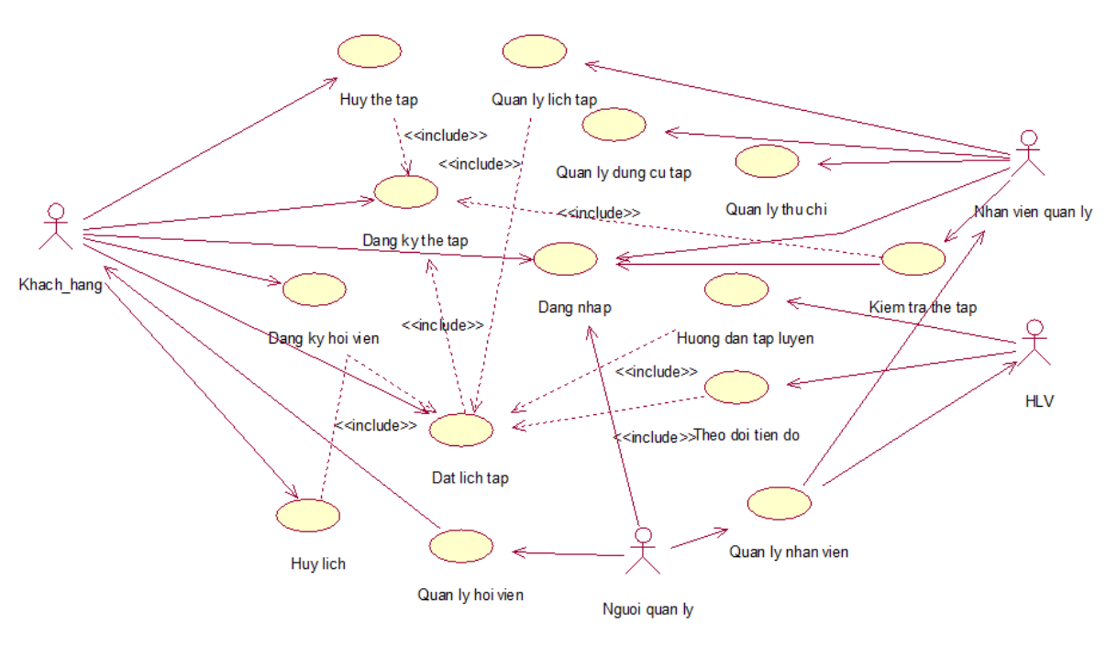

### **1.4 Biểu đồ phân rã**

#### **1.4.1 Actor khách hàng**

##### **Kịch bản cho Actor_KhachHang**

**1. Đăng ký**

|  |  |
| --- | --- |
| Tên use case | DangKyHoiVien |
| Tên Actor | KhachHang |
| Mức | 1 |
| Tiền điều kiện |  |
| Đảm bảo tối thiểu |  |
| Đảm bảo thành công |  |
| Kích hoạt | Đăng ký hội viên |
| Hành động tác nhân | Phản ứng của hệ thống |
| 1. Yêu cầu đăng ký tài khoản | 1. Hiển thị giao diện tạo tài khoản |
| 1. Nhập các thông tin, nhấn nút đăng ký | 1. Tạo tài khoản cho khách hàng 2. Nếu thiếu thông tin chuyển sang luồng phụ 1 3. Nếu trùng thông tin hay không hợp lệ chuyển sang luồng phụ 2 |
| Ngoại lệ |  |
| Luồng phụ 1 | 1. Thông báo khách hàng chưa nhập đủ thông tin |
| 1. Nhập các thông tin còn thiếu, nhấn nút đăng ký | 1. Tạo tài khoản cho khách hàng |
|  | 1. Hiển thị thông báo thông tin đã tồn tại hay nhập không đúng định dạng |
| 1. Nhập lại các thông tin, nhấn nút đăng ký | 1. Tạo tài khoản cho khách hàng |

**2. Đăng nhập**

|  |  |
| --- | --- |
| Tên use case | DangNhap |
| Tên Actor | KhachHang, NVQuanly, HLV, QuanLy |
| Mức | 1 |
| Tiền điều kiện |  |
| Đảm bảo tối thiểu |  |
| Đảm bảo thành công |  |
| Kích hoạt | Đăng nhập hệ thống |
| Hành động tác nhân | Phản ứng của hệ thống |
| 1. Yêu cầu đăng nhập vào hệ thống | 1. Hiển thị giao diện đăng nhập |
| 1. Nhập các thông tin, nhấn nút đăng nhập | 1. Đăng nhập vào hệ thống 2. Nếu thiếu thông tin chuyển sang luồng phụ 1 3. Nếu sai thông tin chuyển sang luồng phụ 2 |
| Ngoại lệ |  |
| Luồng phụ 1 | 1. Hiển thị người dùng chưa nhập đủ thông tin |
| 1. Nhập thông tin còn thiếu, nhấn nút đăng nhập | 1. Đăng nhập vào hệ thống |
| Luồng phụ 2 | 1. Hiển thị thông tin đăng nhập bị sai, yêu cầu nhập lại |
| 1. Nhập lại các thông tin, nhấn nút đăng nhập | 1. Đăng nhập vào hệ thống |

**3. Đăng ký thẻ tập**

|  |  |
| --- | --- |
| Tên use case | DangKyTheTap |
| Tên Actor | KhachHang |
| Mức | 2 |
| Tiền điều kiện | Khách hàng đã đăng nhập hệ thống |
| Đảm bảo tối thiểu |  |
| Đảm bảo thành công |  |
| Kích hoạt | Đăng ký thẻ tập |
| Hành động của khách hàng | Phản ứng của hệ thống |
| 1. Khách hàng chọn đăng ký thẻ | 1. Hệ thống yêu cầu nhập thông tin người dùng |
| 2. Khách hàng nhập thông tin. | 1. Hiển thị lại thông tin để người dùng xác nhận 2. Nếu chưa đủ thông tin chuyển sang luồng phụ |
| Luồng phụ | 1. Thông báo khách hàng chưa nhập đủ thông tin |
| Nhập các thông tin còn thiếu | 1. Hiển thị lại thông tin để người dùng xác nhận |

**4. Huỷ thẻ tập**

|  |  |
| --- | --- |
| Tên use case | HuyTheTap |
| Tên Actor | KhachHang |
| Mức | 3 |
| Tiền điều kiện | Khách hàng đã đăng ký thẻ tập |
| Đảm bảo tối thiểu |  |
| Đảm bảo thành công |  |
| Kích hoạt | Huỷ thẻ tập |
| Hành động tác nhân | Phản ứng của hệ thống |
| 1. Người dùng chọn huỷ thẻ tập | 1. Hiển thị thông tin và nút huỷ thẻ tập |
| 1. Người dùng xác nhận huỷ thẻ | 1. Hệ thống xác nhận huỷ thẻ 2. Nếu người dùng không xác nhận chuyển sang luồng phụ |
| Luồng phụ |  |
| 1. Người dùng không xác nhận huỷ thẻ | Thông báo huỷ thẻ không thành công  1.Đưa người dùng trở về trang chủ |

**5. Đặt lịch tập**

|  |  |
| --- | --- |
| Tên use case | DatLichTap |
| Tên Actor | KhachHang |
| Mức | 3 |
| Tiền điều kiện | Khách hàng đã đăng ký thẻ tập |
| Đảm bảo tối thiểu |  |
| Đảm bảo thành công |  |
| Kích hoạt | Đặt lịch tập |
| Hành động của người dùng | Phản ứng của hệ thống |
| 1. Người dùng chọn đặt lịch tập | 1. Hiển thị giao diện thông tin ngày tập và huấn luyện viên |
| 1. Người dùng lựa chọn ngày tập và huấn luyện viên | 1. Hệ thống hiển thị lại lựa chọn và yêu cầu xác nhận 2. Nếu người dùng chọn thiếu, chuyển sang luồng phụ |
| 1. Người dùng xác nhận | 1. Hệ thống thông báo thành công |
|  | 1. Đưa người dùng về trang chủ |
| Luồng phụ | Thông báo người dùng chọn thiếu, yêu cầu chọn đủ |
| Người dùng chọn đủ | Thông báo thành công, trở về trang chủ |

**6. Huỷ lịch tập**

|  |  |
| --- | --- |
| Tên use case | HuyLich |
| Tên Actor | KhachHang |
| Mức | 1 |
| Tiền điều kiện | Khách hàng đã đặt lịch tập |
| Đảm bảo tối thiểu |  |
| Đảm bảo thành công |  |
| Kích hoạt | Huỷ lịch tập |
| Hành động tác nhân | Phản ứng của hệ thống |
| 1. Người dùng chọn huỷ lịch | 1. Hiển thị thông tin và yêu cầu xác nhận huỷ 2. Nếu người dùng không xác nhận chuyển sang luồng phụ |
| 1. Người dùng xác nhận huỷ | 1. Hệ thống thông báo thành công |
| Luồng phụ |  |
| 1. Người dùng không xác nhận huỷ | 1. Thông báo huỷ lịch không thành công |
|  | 1. Đưa người dùng trở về trang chủ |

#### **1.4.2 Actor người quản lý**

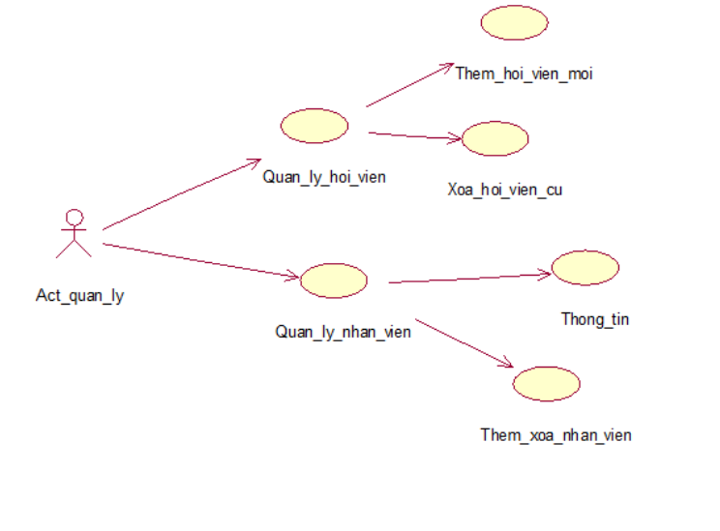

##### **Kịch bản cho actor Quản lý**

**1. Quản lí hội viên**

|  |  |
| --- | --- |
| Tên use case | QuanLyHoiVien |
| Tên Actor | QuanLy |
| Mức | 1 |
| Tiền điều kiện | Quản lý đã đăng nhập hệ thống |
| Đảm bảo tối thiểu |  |
| Đảm bảo thành công |  |
| Kích hoạt | Quản lý yêu cầu chức năng quản lý hội viên |
| Hành động của đối tượng | Phản ứng của hệ thống |
| 1. Nhấn mục cần quản lý | 1. Hiển thị giao diện quản lý |

**2. Quản lí nhân viên**

|  |  |
| --- | --- |
| Tên use case | QuanLyNhanVien |
| Tên Actor | QuanLy |
| Mức | 1 |
| Tiền điều kiện | Quản lý đã đăng nhập hệ thống |
| Đảm bảo tối thiểu |  |
| Đảm bảo thành công |  |
| Kích hoạt | Quản lý yêu cầu chức năng quản lý nhân viên |
| Hành động của đối tượng | Phản ứng của hệ thống |
| 1. Nhấn mục cần quản lý | 1. Hiển thị giao diện quản lý |

**3. Thêm hội viên mới**

|  |  |
| --- | --- |
| Tên use case | ThemHoiVienMoi |
| Tên Actor | QuanLy |
| Mức | 2 |
| Tiền điều kiện | Quản lý đã sử dụng chức năng quản lý hội viên |
| Đảm bảo tối thiểu |  |
| Đảm bảo thành công |  |
| Kích hoạt | Quản lý yêu cầu chức năng quản lý nhân viên |
| Hành động của đối tượng | Phản ứng của hệ thống |
| 1. Quản lý yêu cầu thêm thành viên mới | 1. Hệ thống hiển thị giao diện nhập thông tin hội viên mới |
| 1. Quản lý nhập thông tin và xác nhận | 1. Hệ thống thông báo thành công 2. Nếu không thành công chuyển sang luồng phụ |
| Luồng phụ | 1. Hệ thống thông báo lỗi, yêu cầu người dùng sửa lỗi |
| 1. Người dùng tiến hành sửa lỗi | 1. Hệ thống thông báo thành công |

**4. Xoá hội viên**

|  |  |
| --- | --- |
| Tên use case | XoaHoiVien |
| Tên Actor | QuanLy |
| Mức | 2 |
| Tiền điều kiện | Quản lý đã sử dụng chức năng quản lý hội viên |
| Đảm bảo tối thiểu |  |
| Đảm bảo thành công |  |
| Kích hoạt | Quản lý yêu cầu chức năng xoá nhân viên |
| Hành động của đối tượng | Phản ứng của hệ thống |
| 1. Quản lý yêu cầu thêm thành viên mới | 1. Hệ thống hiển thị giao diện nhập thông tin hội viên mới |
| 1. Quản lý nhập thông tin và xác nhận | 1. Hệ thống thông báo thành công 2. Nếu không thành công chuyển sang luồng phụ |
| Luồng phụ | 1. Hệ thống thông báo lỗi, yêu cầu người dùng sửa lỗi |
| 1. Người dùng tiến hành sửa lỗi | 1. Hệ thống thông báo thành công |

**5. Xem thông tin nhân viên**

|  |  |
| --- | --- |
| Tên use case | ThongTin |
| Tên Actor | QuanLy |
| Mức | 2 |
| Tiền điều kiện | Quản lý đã sử dụng chức năng quản lý nhân viên |
| Đảm bảo tối thiểu |  |
| Đảm bảo thành công |  |
| Kích hoạt | Quản lý yêu cầu chức năng xem thông tin nhân viên |
| Hành động của đối tượng | Phản ứng của hệ thống |
| 1. Quản lý yêu cầu xem thông tin | 1. Hệ thống hiển thị thông tin của nhân viên |

**6. Thêm hoặc xoá nhân viên**

|  |  |
| --- | --- |
| Tên use case | ThemXoaNhanVien |
| Tên Actor | QuanLy |
| Mức | 2 |
| Tiền điều kiện | Quản lý đã sử dụng chức năng quản lý nhân viên |
| Đảm bảo tối thiểu |  |
| Đảm bảo thành công |  |
| Kích hoạt | Quản lý yêu cầu chức năng thêm hoặc xoá nhân viên |
| Hành động của đối tượng | Phản ứng của hệ thống |
| 1. Quản lý yêu cầu thêm hoặc xoá nhân viên | 1. Hệ thống hiển thị giao diện thêm hoặc xoá 2. Nếu thêm chuyển sang luồng phụ 1, nếu xoá chuyển sang luồng phụ 2. |
| Luồng phụ 1 | Yêu cầu nhập thông tin nhân viên |
| Người dùng tiến hành nhập thông tin | Thông báo thêm thành công  Nếu không đủ thông tin chuyển sang luồng phụ 3 |
| Luồng phụ 2 | Yêu cầu chọn nhân viên cần xoá |
| 1. Người dùng chọn nhân viên cần xoá | 1. Hệ thống yêu cầu xác nhận xoá 2. Nếu không xác nhận chuyển sang luồng phụ 4 |
| Luồng phụ 3 | Thông báo thiếu thông tin cần thiết, yêu cầu nhập đủ |
| Người dùng nhập đủ | Thông báo thành công |
| Luồng phụ 4 | Hệ thống thông báo xoá thất bại  Đưa người dùng vào giao diện quản lý |

#### **1.4.3 Actor HLV**

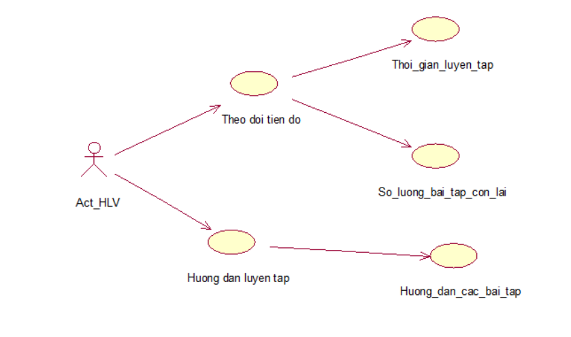

##### **Kịch bản cho actor HLV**

**1.Theo dõi tiến độ**

|  |  |
| --- | --- |
| Tên use case | Theo doi tien do |
| Tên Actor | HLV |
| Mức | 1 |
| Tiền điều kiện | Người dùng đã đăng nhập hệ thống |
| Đảm bảo tối thiểu |  |
| Đảm bảo thành công |  |
| Kích hoạt | HLV yêu cầu chức năng theo dõi tiến độ |
| Hành động của đối tượng | Phản ứng của hệ thống |
| 1. HLV chọn chức năng theo dõi tiến độ | 1. Hệ thống hiển thị danh sách người dùng đã được HLV hướng dẫn |
| 1. HLV chọn người dùng cần theo dõi | 1. Hệ thống hiển thị thông tin tiến độ tập luyện |

**2. Thời gian luyện tập**

|  |  |
| --- | --- |
| Tên use case | Thoi_gian_luyen_tap |
| Tên Actor | HLV |
| Mức | 2 |
| Tiền điều kiện | Người dùng đã yêu cầu chức năng theo dõi tiến độ |
| Đảm bảo tối thiểu |  |
| Đảm bảo thành công |  |
| Kích hoạt | HLV yêu cầu theo dõi thời gian luyện tập |
| Hành động của đối tượng | Phản ứng của hệ thống |
| 1. HLV chọn chức năng theo dõi tiến độ | 1. Hệ thống hiển thị danh sách người dùng đã được HLV hướng dẫn |
| 1. HLV chọn người muốn theo dõi | 1. Hệ thống hiển thị tiến độ tập luyện |
| 1. HLV chọn chức năng xem thời gian đã luyện tập | 1. Hệ thống hiển thị thời gian đã luyện tập |

**3. Số bài tập còn lại**

|  |  |
| --- | --- |
| Tên use case | So_bai_tap_con_lai |
| Tên Actor | HLV |
| Mức | 2 |
| Tiền điều kiện | Người dùng đã yêu cầu chức năng theo dõi tiến độ |
| Đảm bảo tối thiểu |  |
| Đảm bảo thành công |  |
| Kích hoạt | HLV yêu cầu xem số lượng bài tập còn lại |
| Hành động của đối tượng | Phản ứng của hệ thống |
| 1. HLV chọn chức năng theo dõi tiến độ | 1. Hệ thống hiển thị danh sách người dùng đã được HLV hướng dẫn |
| 1. HLV chọn người muốn theo dõi | 1. Hệ thống hiển thị tiến độ tập luyện |
| 1. HLV chọn chức năng xem số lượng bài tập còn lại | 1. Hệ thống hiển thị số bài tập còn lại mà khách hàng chưa hoàn thành |

**4. Hướng dẫn luyện tập**

|  |  |
| --- | --- |
| Tên use case | Huong dan luyen tap |
| Tên Actor | HLV |
| Mức | 1 |
| Tiền điều kiện | Người dùng đã đăng nhập hệ thống |
| Đảm bảo tối thiểu |  |
| Đảm bảo thành công |  |
| Kích hoạt | HLV yêu cầu chức năng hướng dẫn luyện tập |
| Hành động của đối tượng | Phản ứng của hệ thống |
| 1. HLV chọn chức năng hướng dẫn luyện tập | 1. Hệ thống hiển thị các bài tập |

**5. Hướng dẫn các bài tập**

|  |  |
| --- | --- |
| Tên use case | Huong_dan_cac_bai_tap |
| Tên Actor | HLV |
| Mức | 2 |
| Tiền điều kiện | Người dùng chọn chức năng hướng dẫn bài tập |
| Đảm bảo tối thiểu |  |
| Đảm bảo thành công |  |
| Kích hoạt | HLV yêu cầu chức năng hướng dẫn các bài tập |
| Hành động của đối tượng | Phản ứng của hệ thống |
| 1. HLV chọn chức năng hướng dẫn luyện tập | 1. Hệ thống hiển thị các bài tập |
| 1. HLV chọn bài tập cần hướng dẫn | 1. Hệ thống yêu cầu HLV hướng dẫn |
| 1. HLV hướng dẫn bài tập |  |

#### **1.4.4 Actor NV quản lý**

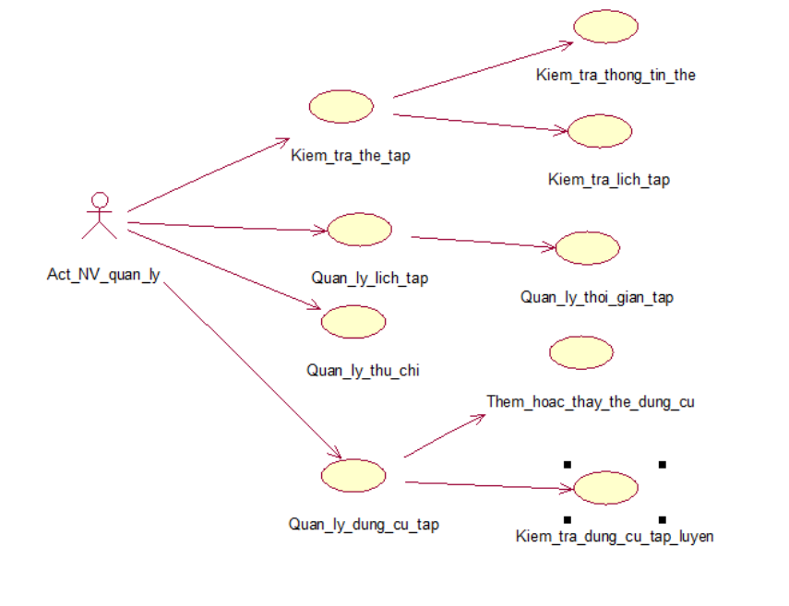

##### **Kịch bản cho actor NV_quan_ly**

**1. Kiểm tra thẻ tập**

|  |  |
| --- | --- |
| Tên use case | Kiem_tra_the_tap |
| Tên Actor | NV_quan_ly |
| Mức | 1 |
| Tiền điều kiện | Người dùng đã đăng nhập hệ thống |
| Đảm bảo tối thiểu |  |
| Đảm bảo thành công |  |
| Kích hoạt | NV quản lý yêu cầu chức năng kiểm tra thẻ tập |
| Hành động của đối tượng | Phản ứng của hệ thống |
| 1. NV_quản lý yêu cầu chức năng của hệ thống | 1. Hệ thống hiển thị thông tin của thẻ tập |

**2. Kiểm tra thông tin thẻ**

|  |  |
| --- | --- |
| Tên use case | Kiem_tra_thong_tin_the |
| Tên Actor | NV_quan_ly |
| Mức | 2 |
| Tiền điều kiện | Người dùng đã yêu cầu chức năng kiểm tra thẻ tập |
| Đảm bảo tối thiểu |  |
| Đảm bảo thành công |  |
| Kích hoạt | NV quản lý yêu cầu kiểm tra thông tin thẻ |
| Hành động của đối tượng | Phản ứng của hệ thống |
| 1. NV quản lý yêu cầu chức năng của hệ thống | 1. Hệ thống hiển thị thông tin thẻ tập |
| 1. NV quản lý chọn chức năng kiểm tra thông tin thẻ | 1. Hệ thống kiểm tra thông tin thẻ so với CSDL, sau đó hiển thị kết quả ra màn hình |

**3. Kiểm tra thẻ tập**

|  |  |
| --- | --- |
| Tên use case | Kiem_tra_lich_tap |
| Tên Actor | NV_quan_ly |
| Mức | 2 |
| Tiền điều kiện | Người dùng đã yêu cầu chức năng kiểm tra thông tin thẻ |
| Đảm bảo tối thiểu |  |
| Đảm bảo thành công |  |
| Kích hoạt | NV quản lý yêu cầu kiểm tra thông tin thẻ |
| Hành động của đối tượng | Phản ứng của hệ thống |
| 1. NV quản lý yêu cầu chức năng của hệ thống | 1. Hệ thống hiển thị thông tin thẻ tập |
| 1. NV quản lý chọn chức năng kiểm tra lịch tập | 1. Hệ thống kiểm tra lịch tập đã đăng ký trên CSDL, sau đó hiển thị kết quả ra màn hình |

**4. Quản lý thời gian tập**

|  |  |
| --- | --- |
| Tên use case | Quan_ly_thoi_gian_tap |
| Tên Actor | NV_quan_ly |
| Mức | 2 |
| Tiền điều kiện | Người dùng đã yêu cầu chức năng quản lý lịch tập |
| Đảm bảo tối thiểu |  |
| Đảm bảo thành công |  |
| Kích hoạt | NV quản lý yêu cầu chức năng quản lý thời gian tập |
| Hành động của đối tượng | Phản ứng của hệ thống |
| 1. NV quản lý yêu cầu chức năng của hệ thống | 1. Hệ thống hiển thị danh sách người đang tập luyện |
| 1. NV quản lý chọn khách hàng cần xem thông tin thời gian luyện tập | 1. Hệ thống hiển thị thời gian mà khách hàng đã luyện tập |

**5. Quản lý thu chi**

|  |  |
| --- | --- |
| Tên use case | Quan_ly_thu_chi |
| Tên Actor | NV_quan_ly |
| Mức | 1 |
| Tiền điều kiện | Người dùng đã đăng nhập hệ thống |
| Đảm bảo tối thiểu |  |
| Đảm bảo thành công |  |
| Kích hoạt | HLV yêu cầu chức năng quản lý thu chi |
| Hành động của đối tượng | Phản ứng của hệ thống |
| 1. NV quản lý yêu cầu chức năng quản lý thu chi | 1. Hệ thống hiển thị thông tin thu chi của phòng tập |

**6. Quản lý dụng cụ tập**

|  |  |
| --- | --- |
| Tên use case | Quan_ly_dung_cu_tap |
| Tên Actor | NV_quan_ly |
| Mức | 1 |
| Tiền điều kiện |  |
| Đảm bảo tối thiểu |  |
| Đảm bảo thành công |  |
| Kích hoạt | NV quản lý yêu cầu chức năng quản lý dụng cụ tập |
| Hành động của đối tượng | Phản ứng của hệ thống |
| 1. NV quản lý yêu cầu chức năng quản lý dụng cụ tập | 1. Hệ thống hiển thị danh sách dụng cụ tập và số lượng còn lại |

**7. Thêm hoặc thay thế dụng cụ tập**

|  |  |
| --- | --- |
| Tên use case | Them_hoac_thay_the_dung_cu_tap |
| Tên Actor | NV_quan_ly |
| Mức | 2 |
| Tiền điều kiện | Người dùng đã yêu cầu chức năng quản lý dụng cụ tập |
| Đảm bảo tối thiểu |  |
| Đảm bảo thành công |  |
| Kích hoạt | NV quản lý yêu cầu thêm hoặc thay thế dụng cụ tập |
| Hành động của đối tượng | Phản ứng của hệ thống |
| 1. NV quản lý yêu cầu chức năng quản lý dụng cụ tập | 1. Hệ thống hiển thị danh sách dụng cụ tập |
| 1. NV quản lý yêu cầu chức năng thêm hoặc thay thế dụng cụ tập | 1. Hệ thống hiển thi giao diện thêm hoặc thay thế dụng cụ tập 2. Nếu người dùng chọn thêm chuyển sang luồng phụ 1 3. Nếu người dùng chọn thay thế dụng cụ tập chuyển sang luồng phụ 2 |
| 1. Luồng phụ 1 |  |
| 1. Người dùng thêm dụng cụ tập | 1. Hệ thống yêu cầu nhập thông tin về dụng cụ tập |
| 1. Người dùng nhập các thông tin cần thiết | 1. Hệ thống thông báo thêm thành công |
| 1. Luồng phụ 2 |  |
| 1. Người dùng thay thế dụng cụ tập | 1. Hệ thống yêu cầu nhập thông tin dụng cụ tập cần thay thế và dụng cụ tập mới |
| 1. Người dùng nhập thông tin cần thiết | 1. Hệ thống thông báo thay thế thành công |

**8. Kiểm tra dụng cụ tập**

|  |  |
| --- | --- |
| Tên use case | Kiem_tra_dung_cu_tap |
| Tên Actor | NV_quan_ly |
| Mức | 2 |
| Tiền điều kiện | Người dùng đã yêu cầu chức năng quản lý dụng cụ tập |
| Đảm bảo tối thiểu |  |
| Đảm bảo thành công |  |
| Kích hoạt | NV quản lý yêu cầu chức năng kiểm tra dụng cụ tập |
| Hành động của đối tượng | Phản ứng của hệ thống |
| 1. NV quản lý yêu cầu chức năng quản lý dụng cụ tập | 1. Hệ thống hiển thị danh sách dụng cụ tập |
| 1. NV quản lý yêu cầu kiểm tra dụng cụ tập | 1. Hệ thống yêu cầu nhập thông tin của dụng cụ tập |
| 1. NV quản lý nhập thông tin cần thiết | 1. Hệ thống so sánh thông tin người dùng vừa nhập với CSDL của hệ thống sau đó hiển thị kết quả ra màn hình |

## 2. Biểu đồ hoạt động

### **2.1 Đăng ký**

Để đăng kí tài khoản sử dụng hệ thống cần thực hiện các bước sau:

+ Điều kiện ban đầu: Ở giao diện đăng kí

+ Điều kiện kết thúc: Ở trang chủ hệ thống

Các bước:

+ Người dùng nhập các thông tin cá nhân để đăng kí.

+ Hệ thống lưu trữ thông tin và tự động đăng nhập tài khoản vừa đăng kí.

Hiển thị giao diện trang chủ hệ thống

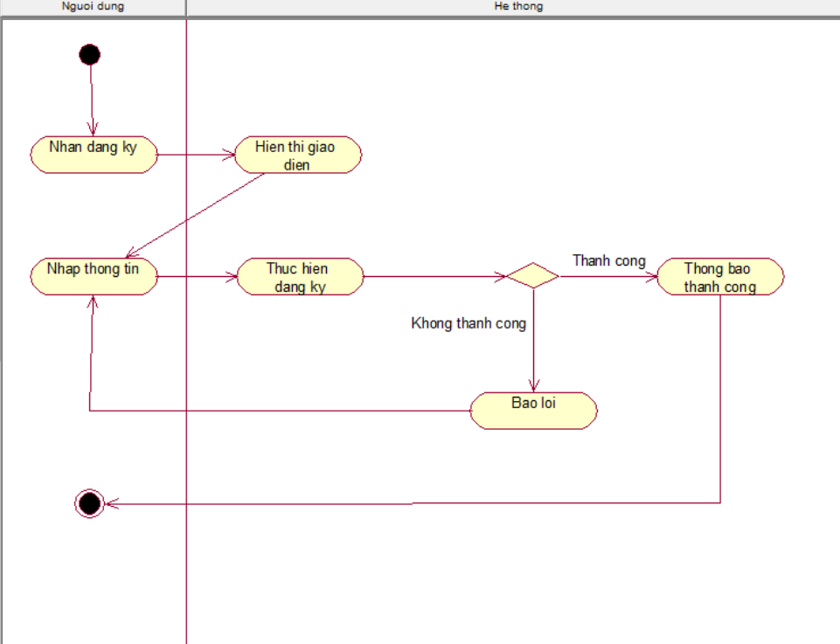

### **2.2 Đăng nhập**

Để đăng nhập tài khoản sử dụng hệ thống cần thực hiện các bước sau:

+ Điều kiện ban đầu: Ở giao diện đăng nhập

+Điều kiện kết thúc: Ở trang chủ hệ thống

Các bước:

+Người dùng nhập username và password

+Hệ thống kiểm tra thông tin đăng nhập

* Nếu đúng thì hiện thị giao diện trang chủ
* Nếu sai hệ thống sẽ báo lỗi và yêu cầu đăng nhập lại

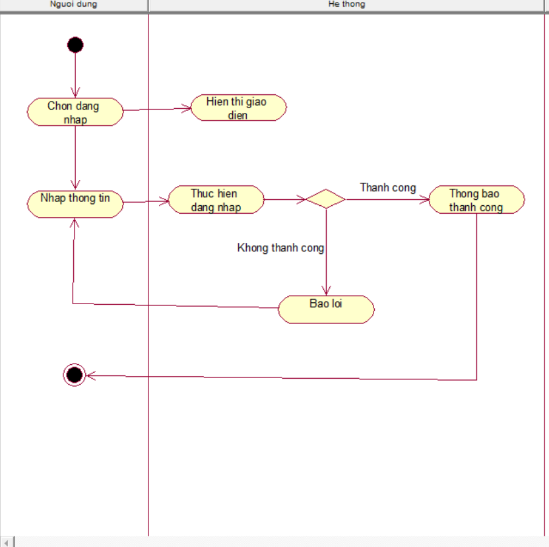

### **2.3 Đăng ký thẻ tập**

Để đăng ký thẻ tập trên hệ thống cần thực hiện các bước sau:

+ Điều kiện ban đầu: Ở giao diện đăng ký

+Điều kiện kết thúc: Ở trang chủ hệ thống

Các bước:

+Người dùng nhập các thông tin cần thiết

+Hệ thống kiểm tra thông tin

* Nếu đầy đủ thông tin và chính xác thì thông báo thành công, quay về trang chủ
* Nếu sai hệ thống sẽ báo lỗi và yêu cầu đăng nhập lại



### **2.4 Huỷ thẻ**

Để huỷ thẻ trên hệ thống cần thực hiện các bước sau:

+ Điều kiện ban đầu: Ở giao diện huỷ thẻ

+ Điều kiện kết thúc: Ở trang chủ hệ thống

Các bước:

+ Người dùng chọn huỷ thẻ

+ Hệ thống yêu cầu người dùng xác nhận

* Nếu người dùng xác nhận thì thông báo huỷ thành công, quay về trang chủ
* Nếu chưa xác nhận thông báo huỷ không thành công, quay về trang chủ

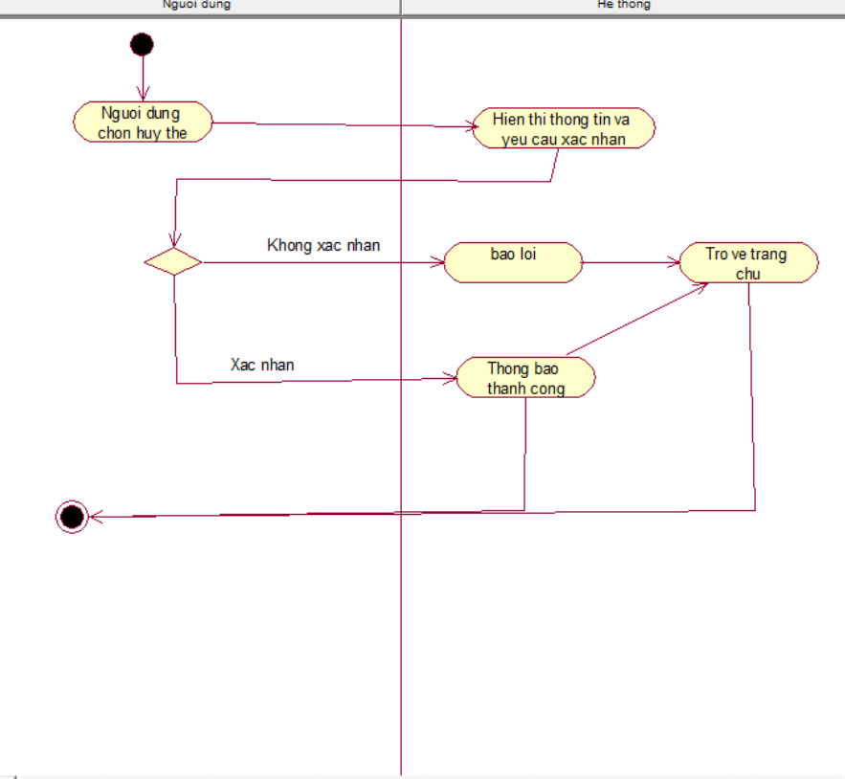

### **2.5 Đặt lịch tập**

Để đặt lịch tập trên hệ thống cần thực hiện các bước sau:

+ Điều kiện ban đầu: Ở giao diện đặt lịch

+ Điều kiện kết thúc: Ở trang chủ hệ thống

Các bước:

+ Người dùng chọn đặt lịch

+ Hệ thống hiển thị danh sách ngày tập và huấn luyện viên

+ Nguòi dùng lựa chọn ngày tập và huấn luyện viên

+ Hệ thống hiển thị lại và yêu cầu xác nhận

* Nếu người dùng xác nhận thì thông báo thành công, quay về trang chủ
* Nếu chưa xác nhận thông báo không thành công, quay về trang chủ

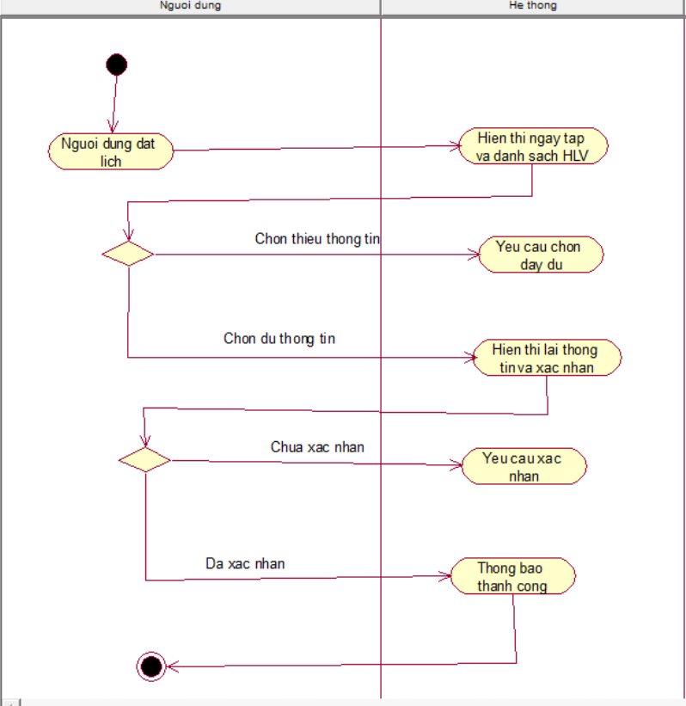

### **2.6 Huỷ lịch**

Để huỷ lịch tập trên hệ thống cần thực hiện các bước sau:

+ Điều kiện ban đầu: Ở giao diện huỷ lịch

+ Điều kiện kết thúc: Ở trang chủ hệ thống

Các bước:

+ Người dùng chọn ngày muốn huỷ lịch

+ Hệ thống yêu cầu người dùng xác nhận

* Nếu người dùng xác nhận thì thông báo huỷ thành công, quay về trang chủ
* Nếu chưa xác nhận thông báo huỷ không thành công, quay về trang chủ

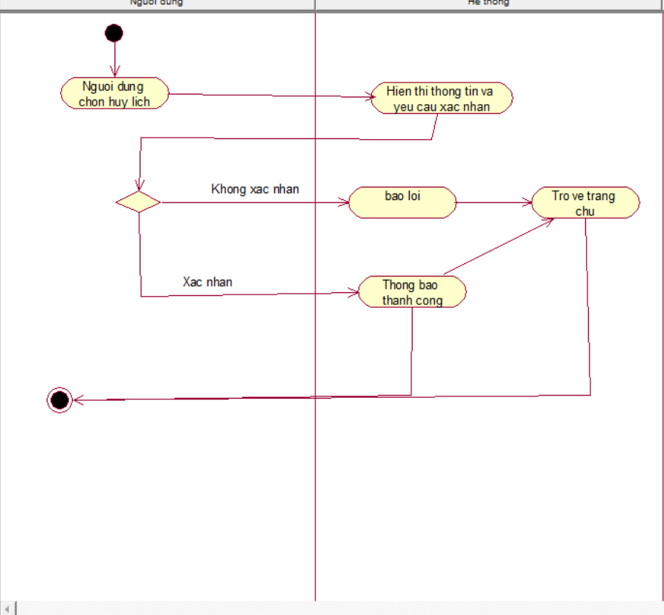

## 3 Biểu đồ trạng thái

### **3.1 Trạng thái đăng nhập sai**

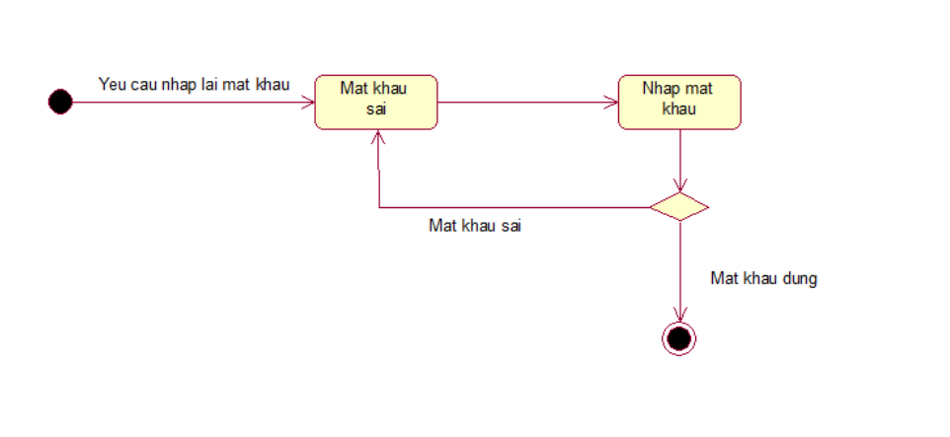

### **3.2 Trạng thái huỷ thẻ tập**

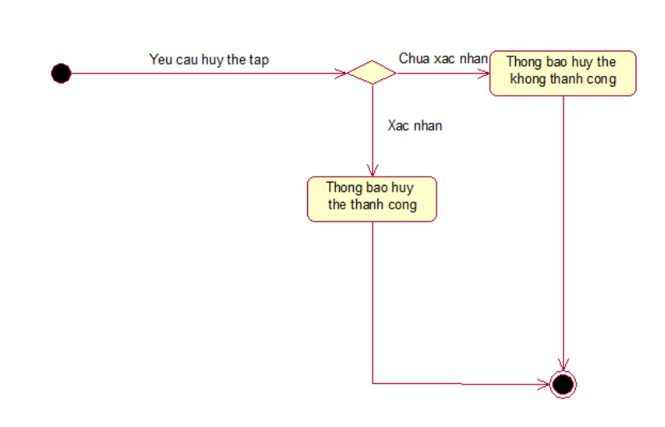

## 4 Biểu đồ lớp (Class)

#### - Các lớp dự kiến:

+ Khách hàng: là đối tượng chính tương tác trực tiếp với hệ thống

+ NV quản lý : là đối tượng tham gia quản lý các dữ liệu về dụng cụ tập, thời gian tập…

+ HLV: là đối tượng tham gia tương tác chính với khách hàng

+ Quản lí: là đối tượng tham gia vào công việc quản lí thông tin trên hệ thống

#### - Các thuộc tính:

* Khách hàng
* Họ và tên: string
* Ngày sinh: date
* Giới tính: char
* Số điện thoại: int
* Username: char
* Password: char
* NV quản lý
* Họ và tên: string
* Mã nhân viên: char
* Ngày sinh: date
* Giới tính: char
* Số điện thoại: int
* Công việc đảm nhận: string
* Chức vụ: char
* Username: char
* Password: char
* Quản lí
* Họ và tên: string
* Mã nhân viên: char
* Ngày sinh: date
* Giới tính: char
* Số điện thoại: int
* Chức vụ: char
* HLV
* Họ và tên: string
* Ngày sinh: date
* Giới tính: char
* Số điện thoại: int
* Kinh nghiệm: char
* Thời gian đã làm việc: char

#### **Các phương thức:**

* Đăng ký ( ):
* Mô tả: Phương thức dùng để đăng kí tài khoản mới cho người dùng
* Tham số đầu vào:
  + - Họ và tên: string
    - Ngày sinh: date
    - Giới tính: char
    - Số điện thoại: int
    - Username: char
    - Password: char
* Tham số đầu ra:
  + - Họ và tên: string
    - Ngày sinh: date
    - Giới tính: char
    - Số điện thoại: int
    - Ngày đăng ký: date
    - Username: char
    - Password: char
* Điều kiện bắt đầu: không có
* Điều kiện ra: không có
* Đăng nhập ( ):
* Mô tả: Phương thức dùng để đăng nhập tài khoản vào hệ thống
* Tham số đầu vào:
  + - Username: char
    - Password: char
* Tham số đầu ra:
  + - Họ và tên: string
    - Ngày sinh: date
    - Giới tính: char
    - Số điện thoại: int
    - Ngày đăng ký: date
* Điều kiện bắt đầu: Đã đăng kí
* Điều kiện ra: không có
* Lên lịch ( ):
* Mô tả: Phương thức dùng để lên lịch tập trên hệ thống
* Tham số đầu vào:
  + - Họ và tên: string
    - Yêu cầu: char
* Tham số đầu ra:
  + - Họ và tên: string
    - Yêu cầu: char
    - Tên HLV: char
    - Ngày tập
* Điều kiện bắt đầu: Đã đăng kí
* Điều kiện ra: không có
* Xem thông tin hội viên ( ):
* Mô tả: Phương thức dùng để xem các thông tin của người dùng
* Tham số đầu vào:
  + - Họ và tên: string
    - SDT: number
    - Ngày đăng ký: date
* Tham số đầu ra:
  + - Họ và tên: string
    - Ngày sinh: date
    - Giới tính: char
    - Số điện thoại: number
    - Ngày đăng ký: date
    - Username: char
    - Password: char
* Điều kiện bắt đầu: Đã đăng nhập, chỉ quản lý
* Điều kiện ra: không có
* Xem thông tin nhân viên ( ):
* Mô tả: Phương thức dùng để xem các thông tin của nhân viên
* Tham số đầu vào:
  + - Họ và tên: string
    - SDT: number
    - Công việc: char
* Tham số đầu ra:
  + - Họ và tên: string
    - Ngày sinh: date
    - Giới tính: char
    - SDT: number
    - Ngày làm việc: date
    - Chức vụ: char
    - Công việc: char
    - Username: char
    - Password: char
* Điều kiện bắt đầu: Đã đăng nhập, chỉ quản lý
* Điều kiện ra: không có
* Thay đổi thông tin hội viên ( ):
* Mô tả: Phương thức dùng để chỉnh sửa các thông tin của hội viên
* Tham số đầu vào:
  + - Họ và tên: string
    - Ngày sinh: date
    - Giới tính: char
    - SDT: number
    - Password: char
* Tham số đầu ra: Các thông tin đã được sửa
  + - Họ và tên: string
    - Ngày sinh: date
    - Giới tính: char
    - SDT: number
    - Password: char
* Điều kiện bắt đầu: Đã có thông tin trên hệ thống, chỉ quản lý
* Điều kiện ra: không có
* Thay đổi thông tin nhân viên ():
* Mô tả: Phương thức dùng để chỉnh sửa các thông tin của nhân viên.
* Tham số đầu vào:
  + - Họ và tên: string
    - Ngày sinh: date
    - Giới tính: char
    - SDT: number
    - Password: char
    - Chức vụ: char
    - Công việc: char
* Tham số đầu ra: Các thông tin đã được sửa
  + - Họ và tên: string
    - Ngày sinh: date
    - Giới tính: char
    - SDT: number
    - Password: char
    - Chức vụ: char
    - Công việc: char
* Điều kiện bắt đầu: Đã có thông tin trên hệ thống, chỉ quản lý
* Điều kiện ra: không có
* Hướng dẫn luyện tập ( ):
* Mô tả: Phương thức dùng để hướng dẫn người dùng luyện tập

- Tham số đầu vào:

* + - Tên bài tập: char
    - Tên HLV: string
* Tham số đầu ra:
  + - Tên bài tập: char
    - Tên HLV: char
    - Thời gian luyện tập: char
    - Cách thức luyện tập: char
* Điều kiện bắt đầu: Chỉ HLV
* Điều kiện ra: không có
* Quản lý dụng cụ tập( ):
* Mô tả: Phương thức dùng để quản lý dụng cụ tập
* - Tham số đầu vào:
  + - Tên dụng cụ: char
    - Mã dụng cụ: string
* Tham số đầu ra:
  + - Tên dụng cụ: char
    - Mã dụng cụ: string
    - Tình trạng sử dụng: char
    - Số lượng còn lại: number
* Điều kiện bắt đầu: Chỉ nv quản lý
* Điều kiện ra: không có
* Quản lý lịch tập( ):
* Mô tả: Phương thức dùng để quản lý dụng cụ tập
* - Tham số đầu vào:
  + - Họ tên khách hàng: char
    - Họ tên HLV: char
* Tham số đầu ra:
  + - Họ tên khách hàng: char
    - Họ tên HLV: char
    - Ngày tập: date
    - Trạng thái: char
* Điều kiện bắt đầu: Chỉ nv quản lý
* Điều kiện ra: không có

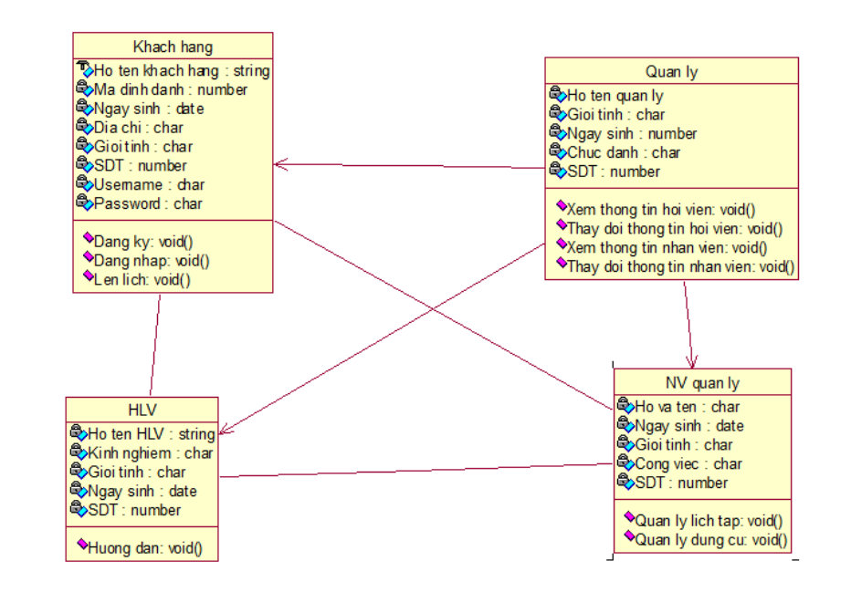

## 5. Biểu đồ tuần tự

### **5.1 Đăng ký**

- Chức năng: Giúp người dùng đăng kí tài khoản để đăng nhập vào hệ thống

- Các bước thực hiện:

+ Người dùng nhập các thông tin cá nhân để đăng kí

+ Hệ thống lưu trữ thông tin và tự động đăng nhập tài khoản vừa đăng kí. Hiển thị giao diện trang chủ hệ thống

- Các đối tượng thực hiện như sau:

+ Người dùng: Nhập thông tin đăng kí vào dao diện đăng kí của hệ thống

+ Hệ thống: Kiểm tra thông tin

+ Hệ thống: Lưu trữ thông tin

+ Hệ thống: Tự động đăng nhập tài khoản vào trang chủ hệ thống

+ Người dùng: Xem dao diện trang chủ

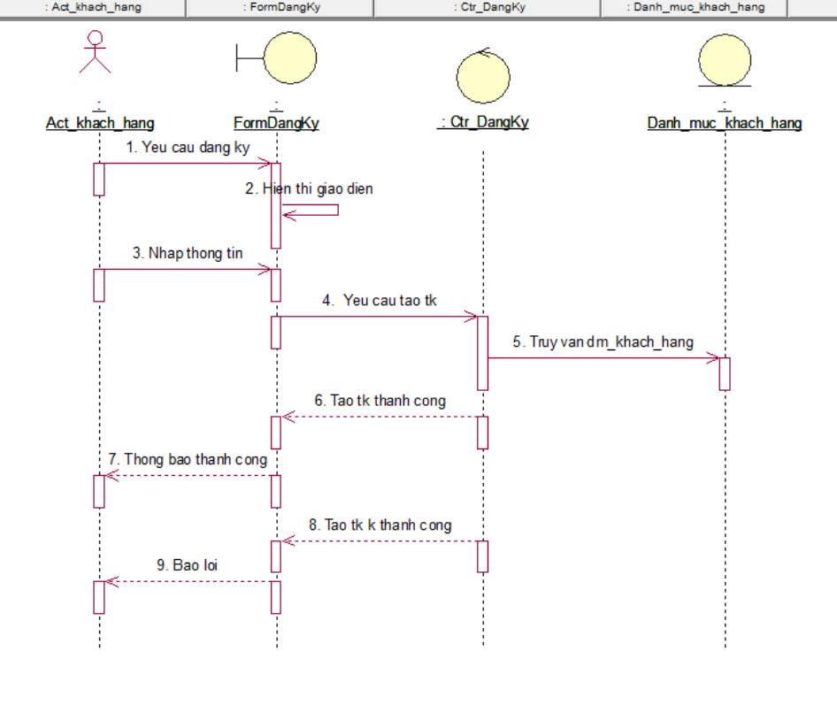

### **5.2 Đăng nhập**

- Chức năng: Giúp người dùng đăng nhập tài khoản để sử dụng hệ thống

- Các bước thực hiện:

+ Người dùng nhập thông tin để đăng nhập

+ Hệ thống kiểm tra thông tin đăng nhập và đăng nhập

- Các đối tượng thực hiện như sau:

+ Người dùng: nhập username và password

+ Hệ thống: Kiểm tra thông tin đăng nhập

Nếu đúng thì hiện thị giao diện trang chủ

Nếu sai hệ thống sẽ báo lỗi và yêu cầu đăng nhập lại

+ Người dùng: Xem giao diện trang chủ

# 

# **CHƯƠNG 3. THIẾT KẾ HỆ THỐNG**

## 1.Cơ sở dữ liệu mức logic

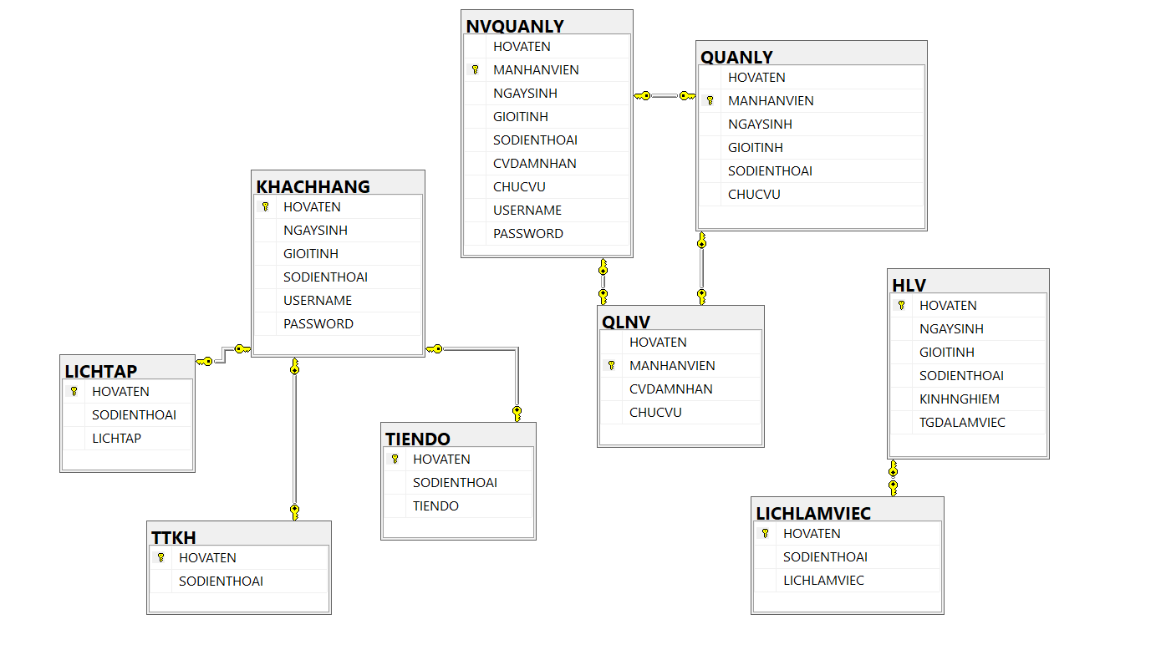

## 2. Cơ sở dữ liệu mức vật lý

* + Bảng khách hàng

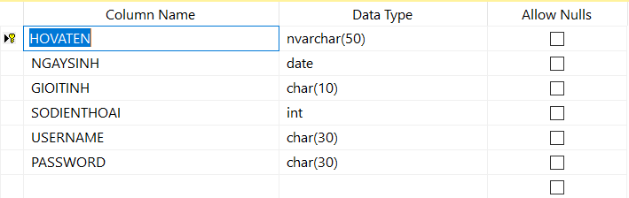

* + Bảng nhân viên quản lý

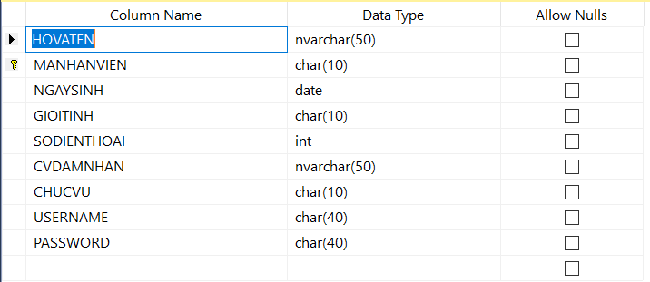

* + Bảng quản lý

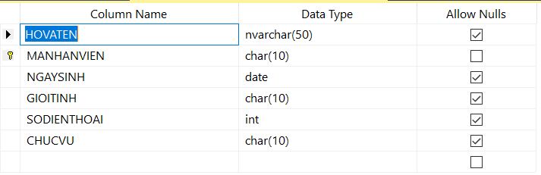

* + Bảng huấn luyện viên

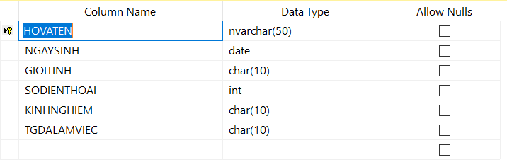

* + Bảng thông tin khách hàng

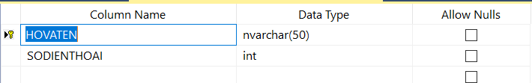

* + Bảng lịch tập

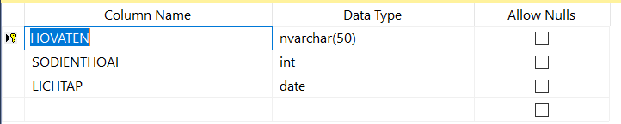

* + Bảng tiến độ

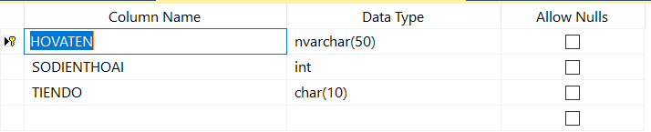

* + Bảng quản lý nhân viên

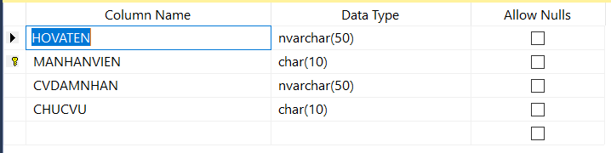

* + Bảng lịch làm việc

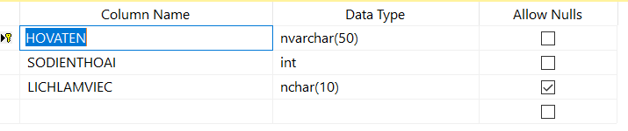

# **Kết luận**

**Những gì đã làm được:**

- Trong quá trình thiết kế và triển khai hệ thống quản lý em đã thu được những thành tựu sau:

**+ Xây dựng cơ sở dữ liệu**:

* + Xây dựng cơ sở dữ liệu một cách chặt chẽ
  + Liên kết giữa các bảng qua các trường riêng biệt giúp đảm bảo tính toàn vẹn dữ liệu và giảm thiểu sự dư thừa dữ liệu.

**+ Thiết kế giao diện người dùng bằng C#**:

* + Giao diện người dùng thân thiện và dễ sử dụng đã được thiết kế để hỗ trợ người dùng trong việc quản lý thông tin người dùng, các dụng cụ.

**Hạn chế:**

- Mặc dù đã đạt được nhiều thành tựu, hệ thống vẫn còn một số hạn chế cần được khắc phục trong tương lai:

**+ Chức năng giao diện người dùng**:

* + Giao diện người dùng hiện tại chỉ hỗ trợ các chức năng cơ bản. Các chức năng nâng cao như báo cáo thống kê, biểu đồ trực quan, và tìm kiếm nâng cao chưa được triển khai đầy đủ.

**+ Bảo mật và phân quyền**:

* + Hệ thống bảo mật và phân quyền hiện tại còn đơn giản. Cần nâng cấp tường lửa cho hệ thống trong tương lai

**+ Hiệu năng hệ thống**:

* + Với số lượng lớn dữ liệu và số lượng người dùng tăng cao, hệ thống có thể gặp vấn đề về hiệu năng. Hiện tại, chưa có cơ chế tối ưu hóa truy vấn và cân bằng tải để đảm bảo hiệu năng của hệ thống.

**=> Tổng kết :**

- Hệ thống đã tương đối hoàn thiện, đáp ứng tương đối tất cả các chức năng của người sử dụng , đặt nền móng vững chắc cho hệ thống và có thể phát triển thành quy mô lớn hơn trong tương lai. Góp phần quản lý phòng tập một cách logic và hiệu quả.

Em xin chân thành cảm ơn!

*Hà Nội, ngày tháng năm 20*

*(sinh viên ký, ghi đầy đủ họ và tên)*